Introduction

CHUBB France ajoute une nouvelle technologie de détection incendie à sa gamme avec le fournisseur ARAANI et son produit : SmokeCatcher.
Un système de détection de fumée par analyse d’images qui peut compléter avantageusement les techniques traditionnelles et palier aux contraintes dans certains cas particuliers de très grands volumes et/ou d’environnements difficiles.

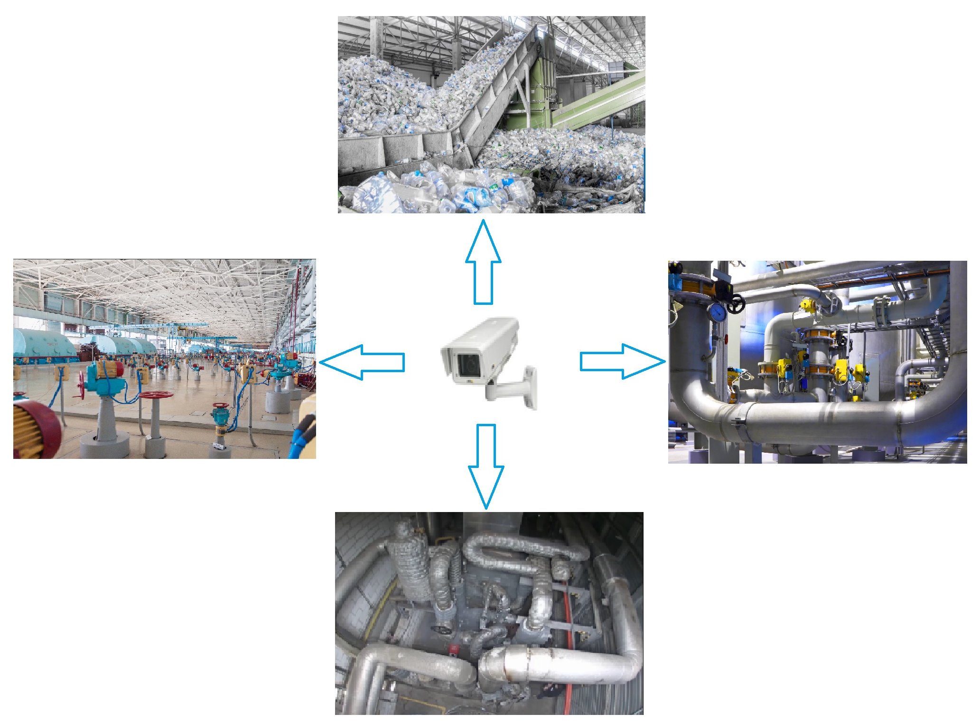

Les points forts de la solution SmokeCatcher

- Dans les locaux de grande hauteur, des phénomènes de stratification des fumées peuvent rendre inefficace une détection incendie classique.

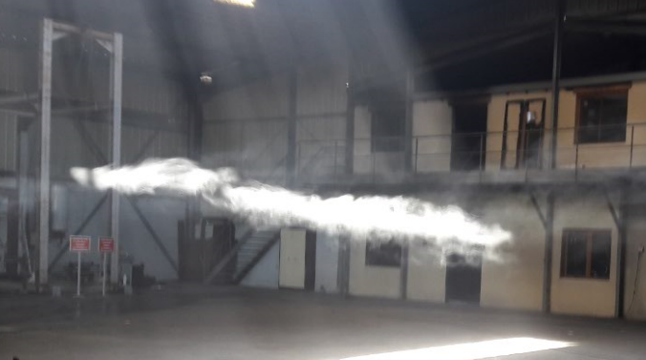

- La détection de fumée par analyse d’images, système composé de caméras et d’algorithmes permet de détecter la fumée dans ces environnements spécifiques en s’affranchissant du phénomène de stratification.

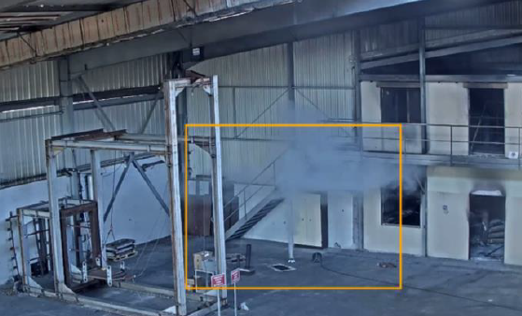

- De même, les milieux ventilés, empoussiérés ou humides peuvent perturber les systèmes traditionnels (détecteurs ponctuels, par aspiration ou linéaires de fumée).

- Un départ de feu sera détecté beaucoup plus précocement à distance par une caméra que par un détecteur au plafond.

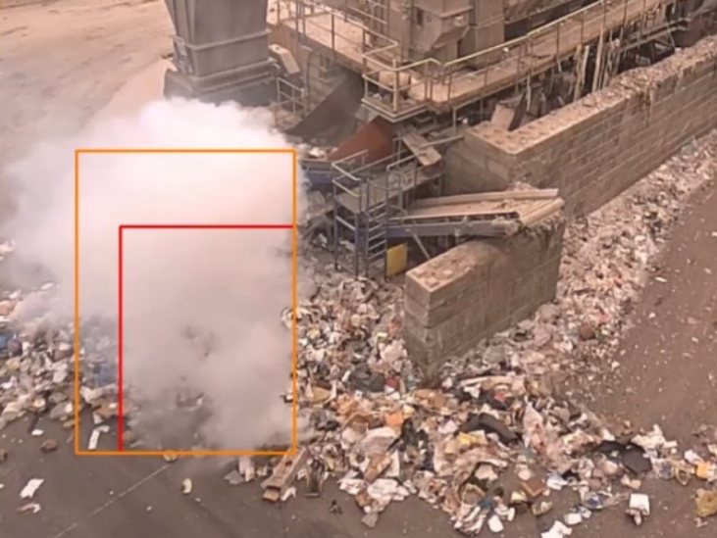

La solution globale caméra AXIS et algorithme SmokeCatcher est certifée par CNPP.

Liaison avec l’Equipement de Contrôle et de Signalisation

La caméra est un capteur d’un phénomène lié à l’incendie et un détecteur au sens de la norme NFS 61-970 et de la R7.
L’ensemble SMOKECATCHER comprend la caméra avec le l’algorithme embarqué, une interface et un caisson.
Le raccordement à l’ECS s’effectuera au moyen d’un module ICF+.

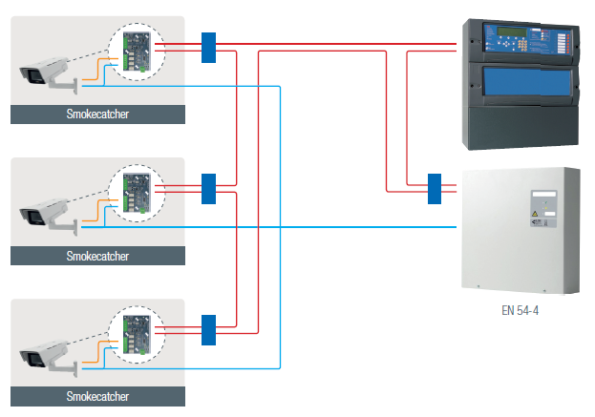

Aide à la levée de doute vidéo

En option la mise en œuvre d’une solution d’aide à la levée de doute vidéo est possible. Le système se composera d’un stockeur type NAS et d’un écran, d’un switch IP. La mise en œuvre de liaison Ethernet est nécessaire.

Le système SmokeCatcher n’est pas un système de vidéosurveillance. L’utilisation du flux vidéo permet la préparation d’une intervention, dans tous les cas une levée de doute in situ reste indispensable.

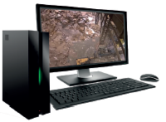

Nos outils techniques et commerciaux

Equipement | Dossier performance | CCTP | Manuel d’installation | Approbation CNPP
Détection de fumée par analyse d’images  SmokeCatcher | 9001916 rev 0  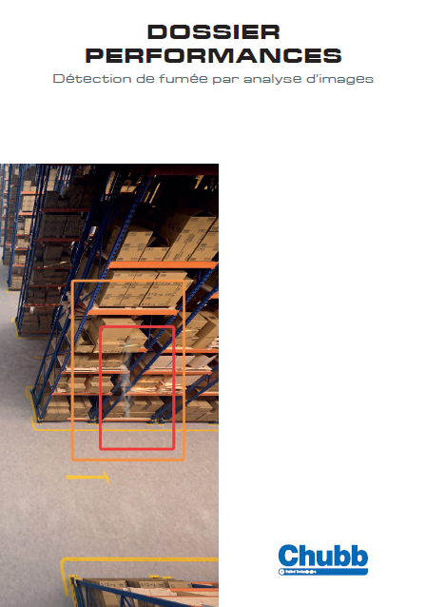  Lien | CCTP – 009 détection de fumée par analyse d’images  Lien | Fr_SmokeCatcher manual V2.01_Rev03  Lien | 12.19.221-SmokeCatcher  Lien

Tarifs

DESIGNATION | CODE ARTICLE | Prix de  Cession (€) | Prix  Installateur (€) | Prix public (€)
Kit complet | 640100051 | 2 200 € | 3 850 € | 4 850 €
Kit stockeur NAS + VMS MILESTONE (jusqu’à 7 caméras) | En cours de référencement
Switch ethernet

Nota : Il existe un tarif négocié Veolia qui ne doit pas être utilisé sur d’autres projets

Contrat de service
Le contrat de service est obligatoire durant 5 ans avec une redevance annuelle et la commande doit être envoyée à la commande à ARAANI qui ne facturera qu’à la mise en service.

Inclus: Garantie sur la camera - Mise à jour: compatibilité avec le firmware caméra et dernière version - Assistance à distance. Le contrat est facturé au début de l'année. Au cours de l'année d'achat, le contrat sera facturé au prorata.

Tarif dégressif en fonction du nombre de caméras, remise de 35% gold incluse.

DESIGNATION | CODE ARTICLE | Prix unitaire (€) | Prix  de vente conseillé (€)
Contrat de service | A commander directement auprès d’ARAANI | 250.25 € pour 1 kit caméra  230.75 € pour 2 à 20 kits caméras  211.25 € de 21 à 50 kits caméras | 500 € pour 1 kit caméra  460 € pour 2 à 20 kits caméras  420 € de 21 à 50 kits caméras

Formation et accompagnement clients

- Le représentant de la société ARAANI peut organiser une formation sur cette nouvelle technologie et vous accompagner aux rendez-vous clients sur des projets d’envergure.

Nicolas Sochard
Responsable Commercial France

nicolas.sochard@araani.com +33 6 50 30 42 35
www.araani.com 135, Avenue Roger Salengro 59100 Roubaix

